JB–Singapore CIQ 地空协同物流
GIS选址、点位数据库与多式联运建模技术基线
研究交付版本 V2.1 | 2026-10-26 | 目标期刊：Sustainability
研究空间：马来西亚一侧 Sultan Iskandar CIQ（Causeway）与 Sultan Abu Bakar CIQ（Second Link）相关道路和物流区域。新加坡仅作为地理及跨境道路链条背景。
证据等级说明：A=上传原始/冻结分组证据；B=数学可重算的GIS衍生量；C=待核验的候选设计；D=尚无数据或许可，不能形成结论。

管理摘要
截至本版，345个冻结FCD虚拟交通节点和2026年5—9月1,266,840条节点—小时记录可作为道路交通观测基础，速度非空1,141,610条。G1至G5分组分别46、57、42、105、95个节点，且G1内R1/Causeway为24个、R2/Second Link为22个。
第一轮GIS筛选提出4个区域级搜索中心，已计算4×345=1,380条中心—FCD测地距离，以及理论3/4 km距离圈。但任何候选点都未获土地、空域、障碍物、需求或运营许可核验；不构成已经可建设或可飞行的方案。
优先决策：先完成国界/法定禁飞叠加与具体地块确认，再获取物流订单起讫点和有向道路几何，随后才能进行3D可飞边建模、时变地面路径、天气约束、成本碳排放和公平交叉实验。

1. 数据来源、空间身份和研究样本
来源 | 可直接继承 | 当前局限
Final Road Group Freeze v1 / Crosswalk v1 | 345节点ID、G1–G5、正式道路名称、WGS84坐标 | 道路组名不能代替客户OD和实测货运量
五个月 PROVISIONAL FCD CSV | 2026-05-01—09-30小时、单点速度；原值不插补 | 9月字段结构不同；非空≠真实可靠性100%
Manuscript.pdf（Sensors初稿） | 原G1–G5分类和GPM/气象匹配方法 | 其正式实证窗口止于8月31日，不包含新9月
现有GIS V2文件 | 345坐标点、四个区域搜索中心、理论半径和图 | 图像底图从已发表图像刻度近似配准，不能作精密测量
CAAM AIP与UAS监管 | 监管可行性筛查的权威依据 | 需核对当前期AIP/NOTAM、具体地块和申请类型

FCD=Floating Car Data。当前点位为软件定义的交通数据查询位置，并非现场实体设备。Speed unit 仍需查证TomTom原始接口设置；不能无凭据直接将源数值认定为km/h。

1.1 正式G1–G5与双CIQ次分组
组别 | 功能类 | 节点数 | 新论文用途
G1 | 跨境CIQ接口 | 46（R1=24; R2=22） | 口岸入口和两条跨境走廊
G2 | 城市核心/主次干道 | 57 | Causeway城市微型站候选区域交通背景
G3 | 西部高速/区域接入 | 42 | Second Link接驳与车辆会合路径背景
G4 | 区域干线/城市高速走廊 | 105 | 外部接入与城市绕行、A-H2周边
G5 | 东部工业/沿海 | 95 | 全面空间背景和扩展敏感性

G1中R1、R2是研究原始路线族而不是法定道路名称。G1样点可能在新加坡侧或过桥范围内；在未叠加官方国别边界前不可把所有G1点宣称为马来西亚境内节点。

1.2 时间和速度核算口径
每月以 node_id×hour_start_time 为唯一单元，保留观测速度及缺失；不插值、不填补、不使用9月缺少的QC字段。小时分组为24小时，月份为2026-05至2026-09，可另按工作日/周末和实际货运时间窗细分。
已知的原始路径均速对照：R1/Causeway 5月50.60、9月45.49；R2/Second Link 5月77.26、9月77.23（源速度单位待核验）。这些是节点小时速度的描述统计，不是口岸排队时间、车队旅行时间或同类型道路的公平拥堵指数。

2. 四个区域级候选站点及初步合理性
编号 | 用途/区域 | 纬度,经度 | 距CIQ km | FCD 3km / 4km
A-H1 | Causeway；KSL商业区域搜索中心 | 1.48537, 103.76228 | 2.302 | 40 / 64
A-H2 | Causeway；Jalan Pandan道路接入区域 | 1.50000, 103.77700 | 4.036 | 19 / 39
B-H1 | Second Link；PTP Expressway接驳方向 | 1.39200, 103.59800 | 1.590 | 19 / 24
B-H2 | Second Link；东侧接入备用区域 | 1.39000, 103.62000 | 2.713 | 14 / 30

以上都是人为指定的研究搜索中心坐标，不是经核实的地块、货运停车场、屋顶或停机坪。周边FCD数量衡量的仅是交通监测节点接近性，不是覆盖到的客户、订单或有向路网面积。

2.1 候选中心附近的G组构成
候选 | 3 km FCD分组 | 4 km FCD分组 | 选址逻辑与风险
A-H1 | G1 7 / G2 15 / G4 18 | G1 20 / G2 21 / G4 23 | 城市商圈+口岸接近；密集建筑、隐私与空域风险高
A-H2 | G4 19 | G2 8 / G4 28 / G5 3 | 与干道关联较强；离CIQ并不近，需证明真实物流需求
B-H1 | G1 8 / G3 11 | G1 12 / G3 12 | 公路接口+西部接入；必须排除高速公路禁停与不适宜起降空间
B-H2 | G1 12 / G3 2 | G1 18 / G2 1 / G3 11 | 更靠近G1接口；需验证地块和车辆转运可达性

例如A-H1虽有最多邻近FCD监测点，并不意味着它的配送需求最高或真实空域可飞。B-H1紧靠交通干线不等于允许货车驻停放飞。站点评分之前需要首先通过约束性排除条件。

2.2 GIS站点地图（初筛，不是飞行批准图）
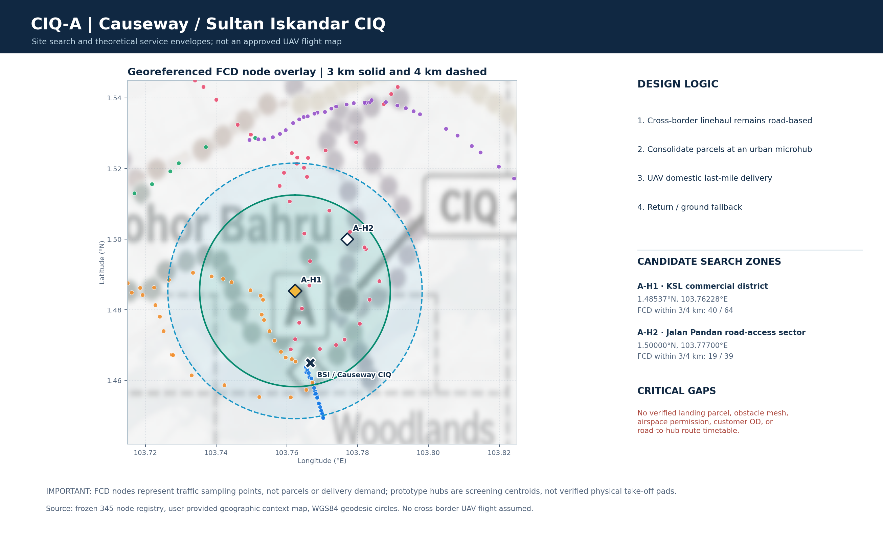
Figure A：Causeway区域站点、345 FCD邻近点和3/4 km理论距离圈。
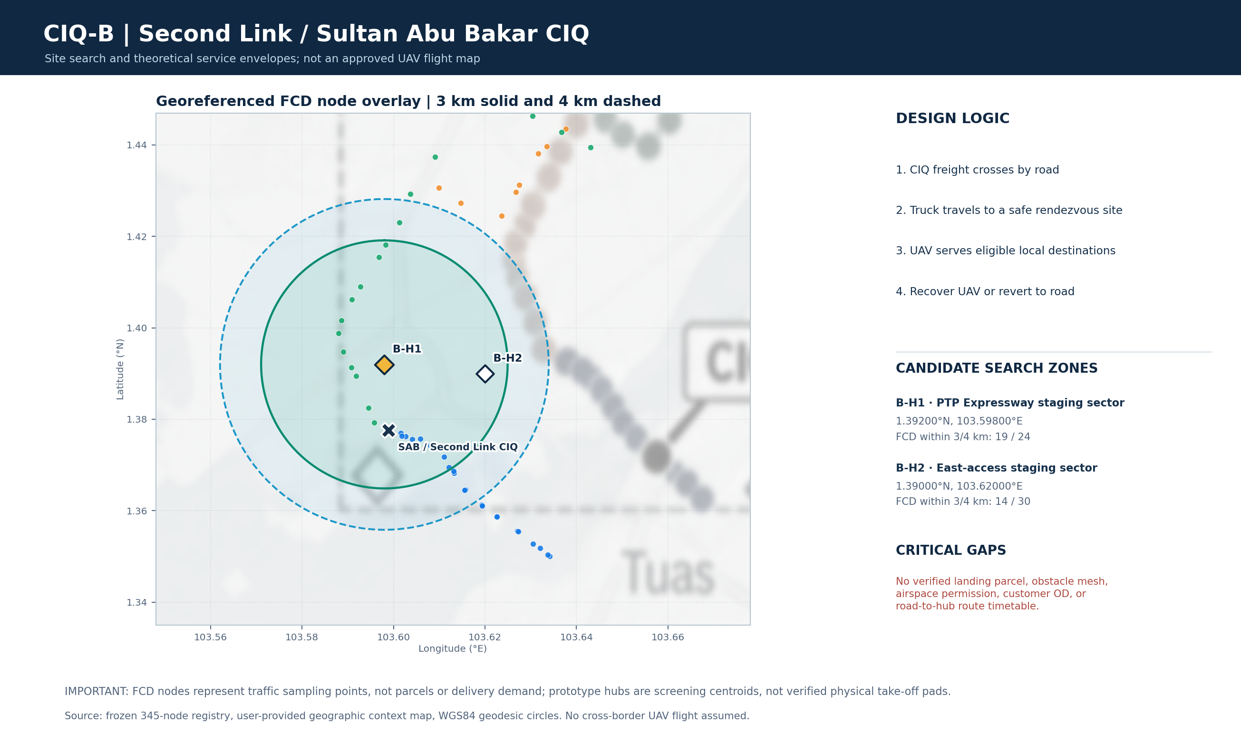
Figure B：Second Link区域站点、邻近FCD点和理论半径。图中区域搜索中心不可直接当作实际起降点。

3. 3/4 km覆盖率应该怎样计算
理论圆面积 A=πr²。r=3 km时A≈28.274 km²；r=4 km时A≈50.265 km²，面积增加77.78%。面积增加不是订单覆盖率增加，也不是可飞面积增加。两圈可能覆盖水面、国界另一侧、永久禁飞区和建筑障碍。
从理论圆到可服务任务，建议使用严格的集合链：理论候选范围 Ωr → 马来西亚陆地及合法运营区 ΩMY → 经过核实的可飞空域 Ωair(t) → 三维障碍与能源约束下的可达路径集合 Ωfly(u,t) → 有真实/明确假设订单的可服务比例 Corders。
真实订单覆盖率 = 在允许起飞、路线、载重、时间窗、返航/回收条件下可完成的订单数 ÷ 同一批可比较订单总数。应同时报告“订单按数量覆盖率”和“订单按需求重量覆盖率”。
对于4 km单程客户，简化往返距离下界为8 km；需增加绕飞、爬升、载重、风和安全余量约束。制造商最大航程不能直接当作日常任务可用航程。

3.1 目前需要补充的地图图层
图层 | 属性及用途 | 当前状态
法定空域/机场/NOTAM | 限制区域多边形和时效，运行类别 | 缺；必须核对CAAM最新数据
国境、海域、岸线 | 排除境外或未经许可跨境航段 | 缺；不可用图片近似岸线替代
建筑和高程DSM/DTM | 三维障碍与最低安全间隔 | 缺；真实路径不能预设
土地地块、可停靠位置 | 屋顶承载、地面着陆面积、运营许可 | 缺；四个中心未验真
客户OD、仓储设施 | 需要配送的目标、重量与时窗 | 缺；FCD点不是订单
有向道路连接关系 | 时变路段成本及车载回收位置 | 当前速度点有，完整路段拓扑未建立

4. 两个CIQ的多式联运链路和模型边界

4.1 场景A：Causeway固定微型站（主研究模式）
货车经Sultan Iskandar CIQ依规定完成跨境物流流程 → 在马来西亚境内合法微型站（需要道路可达）卸载与分拣 → 无人机在可飞条件下配送至境内客户 → 返回或经许可在其他合法点回收 → 不可飞订单由地面车辆完成。

4.2 场景B：Second Link车载无人机会合（主研究模式）
货车经Sultan Abu Bakar CIQ → 沿G1/G3相关道路抵达经验证可合法停靠的转运区域 → 放飞无人机完成境内最后一段轻小件配送 → 货车在同点或另一合法地点回收，需满足同步时间、等待与电池约束 → 天气/禁飞时由货车完成。
公平比较：固定站模式、车载无人机协同、纯地面基准必须都在Causeway和Second Link运行相同客户订单；否则“模式优于模式”的差异会与地区差异混淆。

4.3 总物流时间与拥堵数据的正确连接
T_total = T_preCIQ + T_CIQ + T_postCIQ,ground + T_handling + T_lastmile/mode + T_wait. S1中货物经过CIQ，T_CIQ原则上不能通过无人机配送直接消失；无人机可能缩短境内接驳、末端道路绕行或部分等待。
FCD测速点没有直接提供货车起点到终点的旅行时间。需先把345节点匹配到有方向道路GIS边，估计T_edge(t)=length_edge / calibrated_speed_edge(t)，再用真实可达路径组成T_ground(route,t)。无法可靠覆盖的道路必须标记估计或使用保守基准。

4.4 碳排放与天气
CO2e_hybrid = CO2e_truck_actual + electricity_UAV × grid_factor + CO2e_extra_handling + appropriate station operations. 减排率必须以完整系统边界和同一批订单计算；不能把没减少的跨境卡车里程算成被节省。
原稿GPM IMERG的R0—R3是道路降雨分层：R0<0.1，R1 0.1—<1，R2 1—<5，R3≥5 mm/h；不可直接等同于三款无人机的安全飞行阈值。每款机型还需独立核实风速/阵风/雷暴/能见度及载重下的批准运行范围。
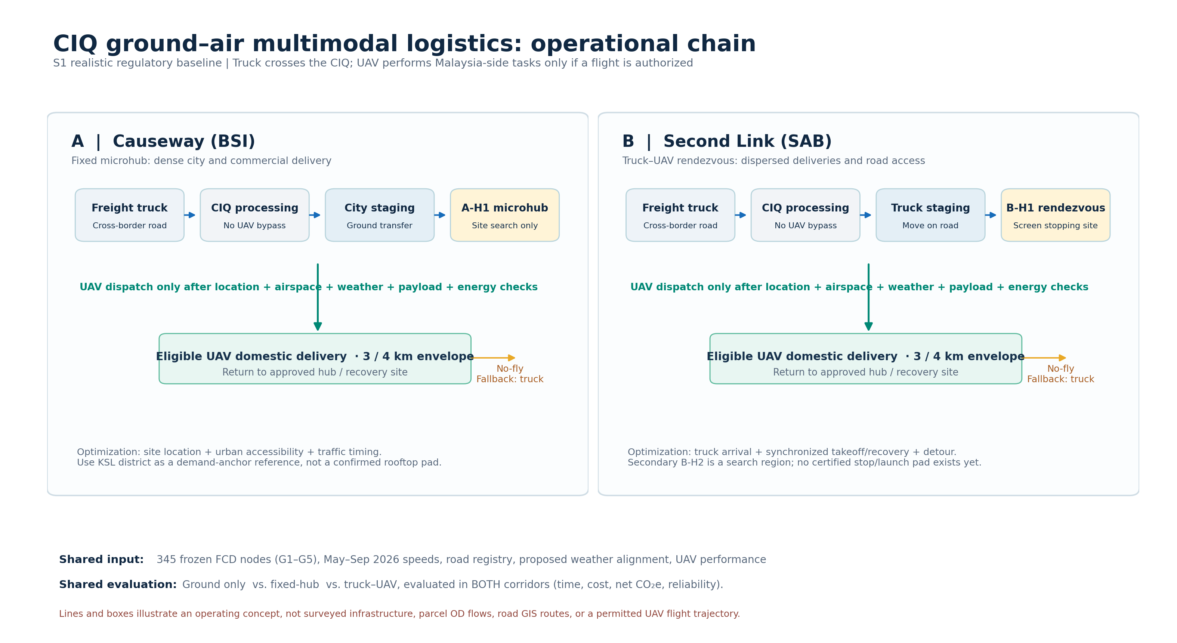
Figure C：两类物流模式的概念运输链。图示不表示路线已核实可飞。

5. 选址判断：先硬约束，后加权评分
第一层是必过门槛：地块权属与起降许可、CAAM官方空域与运行批准、安全障碍、货车停车与出入合法性、机型载荷和能源、可追溯物流需求。任何关键条件为不合格时，不得用其他高评分抵消。未知应写UNKNOWN，不是合格。
第二层才是可选优化排序：可服务实际订单比例（建议30%）、地面接驳效率（20%）、预估环境收益（20%）、天气可用率（15%）、建设/运营成本（15%）。权重只是初始实验参数，须通过权重扰动和Pareto分析检验，不能作为已证实经验权重。
候选 | 支持继续考察的理由 | 否决/重大不确定性 | 当前判断
A-H1 | 城市商圈和多类道路节点邻近 | 楼宇环境复杂；Bukit Serene等空域影响必须核实；未找到可用地块 | 高价值需求搜索区；未可建设
A-H2 | 主干道与市区接驳可能 | 与具体仓储需求关系待证实、地块不明确 | 道路支撑备选区
B-H1 | Second Link/西部道路对接；潜在运输联运 | 高速道路停靠、用地性质、国别与飞行安全待核 | 车辆会合点搜索区
B-H2 | 另一种公路接入场景，可进行敏感性比较 | 是否有合法停车/起降和足够订单待证实 | 车辆会合点备选区

6. 建议的实验基线与增量验证
实验 | 共同输入 | 输出及验收
E0：空间/监管资格 | 345点、地块、官方空域、DSM | 合法候选数量、被排除原因，绝不以示意圈当结果
E1：3/4 km可达 | 两半径×三机型×相同需求OD | 理论/实际可飞/订单覆盖逐级减少情况
E2：分时段地面路网 | 5个月小时速度+OSM方向边+验证OD | 旅行时间、延误和无法标定道路份额
E3：运输模式交叉对照 | 两个CIQ×固定/车载/纯地面×共同OD | 订单完成时间与准时率、车辆里程
E4：天气可用性 | 实测雨/风/阵风+OEM阈值 | 无法起飞、取消、延迟、地面兜底率
E5：能源与CO2e | 车辆能源、无人机航程能耗、转运 | kgCO2e/订单、总量和置信区间
E6：选址/模型消融 | 禁飞、天气、拥堵、需求量开/关 | 各模块贡献、失败范围和多目标权衡

研究参数应提前冻结：基线订单集合、可飞限制、机型实验载重、数据缺失处理、天气匹配方法、主要绩效指标和统计推断单元。避免后验选择最漂亮的场景。

7. 立即执行的阶段任务（按依赖优先级）
阶段 | 必须交付 | 完成判据
P0 冻结数据 | 数据字典、时间戳、速度单位、9月来源核对 | 明确每列的物理单位与可比性
P1 空域/地块初筛 | 禁飞与机场影响GIS、多地块现实地址与照片 | 至少筛选若干具备合法申请可能的真实地块
P2 OD任务定义 | 仓储/商业/社区需求、重量、订单到达时间 | 区分真实订单与生成情景
P3 道路网络建模 | 有向OSM路段、节点—边配准、速度标定 | 能重算任一OD在任一时间的路由成本
P4 UAV 3D可飞图 | 建筑/高程/避障、飞行高度、能耗与返航 | 每条可飞候选边均有合法与能源证据
P5 统一回放实验 | 晴天/雨天×5月—9月×双CIQ×3机型 | 同一订单组的时间和碳排放可比
P6 稳健性与投稿 | 置信区间、天气阈值、不同半径与权重 | 负结果和边界条件完整报告

8. 学术合理性、主要风险与结论边界
- 研究具有场景价值：Causeway的高密度城市微型站与Second Link的西部高速/分散接驳，具有不同货运组织方式，可在同一S1政策前提下交叉验证。
- 原G1–G5空间分类可靠可追踪，但FCD采集节点密度只能表明数据覆盖，不支持“商圈订单多”或“无人机站更优”的因果断言。
- 研究主要方法贡献应来自时变道路—天气—合法空域—物流OD共同决定的站点/模式切换，而非仅在地图上画3/4 km圆圈。
- 原图生成功能图和精确GIS定位严格区分。所有示意路线未经许可证明时，必须标注“概念”。
- 未取得道路路段长度及OD时，不报告分钟级节省比例；未取得能耗和电网因子时，不报告净碳减排数值；未取得OEM安全运行阈值时，不报告可飞率。

9. 资料索引与正式来源
• 用户上传：PROVISIONAL_FCD_JB_2026_05/06/07/08/09_345NODE_ANALYSIS_V1.csv（源文件）
• 用户上传：Final_Group_Road_Crosswalk_v1_20260921.xlsx；Final_Road_Group_Freeze_v1_20260921.xlsx
• 用户上传：Manuscript.pdf（345 FCD、G1-G5、GPM/Open-Meteo、原试验窗口）
• 配套：CSV 01—11、包含345节点和1380条点站测地距离关联的XLSX、GeoJSON与地图
• https://www.caam.gov.my/public/unmanned-aircraft-system-uas/
• https://aip.caam.gov.my/aip/eAIP/2025-12-02/html/eAIP/WM-ENR-5.1-en-MS.html
• https://www.ptp.com.my/services/free-zone-services
• https://github.com/tasadapullo-svg/virtua-sensorsl-traffic-sensing-jb-20260924
数据发布注意：TomTom原始商业数据受提供商条款限制；公开SCI附件优先提供必要的重算代码、参数及许可公开的派生统计，遵守协议和可复现要求。

